（1029）10个开放性问题，让绘本阅读有趣又有益
亲爱的老约翰伙伴们大家好。又到了我们每周五的 约绘 时间了。 在上一次的 约绘 中，我们和大家一起分享了“孩子读得太快，如何调整？”这个话题，给大家分享了一些和孩子一起阅读时如何调整阅读快与慢的问题。
虽然我们经常在 约绘 中和大家分享一些解决孩子阅读中出现的种种问题的方法和应对措施，但是，其实解决问题最有效的方法不是掌握更多的方法，而是真正地读下去、读进去。有时候读着读着，方法就会随之而来，问题自然就解决了。所以我们面对会员的这些焦虑时，首先要做的就是让他们放下焦虑，读起来，我们有信心用我们的专业，不仅帮助大家解决问题，还会帮助大家读得更好。
错过上期 约绘 的伙伴，可以查看以下记录：
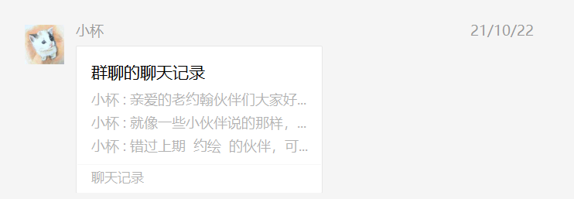
（插入聊天记录链接）
那么，我们自己也要多多学习啰。在前几个星期的一次 约绘 中，“用立体思维读绘本”，我曾经和大家分享了一本我最近在阅读的阅读指导书《如何阅读能让孩子受益一生》中提到的和孩子一起阅读时可以用来交流讨论的10个有趣的问题。错过当期分享的小伙伴，可以查看这里：
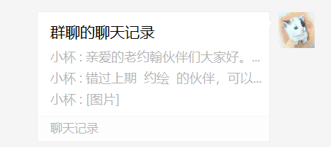
有小伙伴私信问我，能不能具体给大家讲一讲这10个问题如何运用。我觉得这个建议很好，这10个问题，简单易操作，不管是在家庭亲子共读中还是我们绘本馆日常开展故事会中，都很容易用起来，而且，比只是把故事讲给孩子听，无论从提升孩子的阅读能力还是让阅读真正有益于培养孩子的人生观、启发孩子的思维，促进孩子的表达能力发展方面，都会对孩子起到真正的作用。
所以呢，我整理了其中4个可以最经常使用、也比较容易出效果的问题，结合绘本实例，和大家来分享一下，我们可以怎么在绘本阅读中运用这些问题，读得更有趣、更有用。
分享话题：10个问题，让阅读更有趣、更有益
关 键 词：阅读 讨论 有意思 有意义
开始我们的分享之前，再次强调一下，这些问题不仅仅是可以用于我们指导家长进行亲子共读，在馆里的故事会中运用，效果也会比较好。家长带孩子来馆里听故事，除了老师能够绘声绘色地演绎故事之外，如果还能够通过一些有意思的提问，和孩子展开一场有对话的故事会现场，让孩子有家长看得见的表现，会让我们的故事会效果更上一层（当然，太小的孩子可能不适用，比较适用中大班以上的孩子）。
好，我们先来看一下这10个问题：
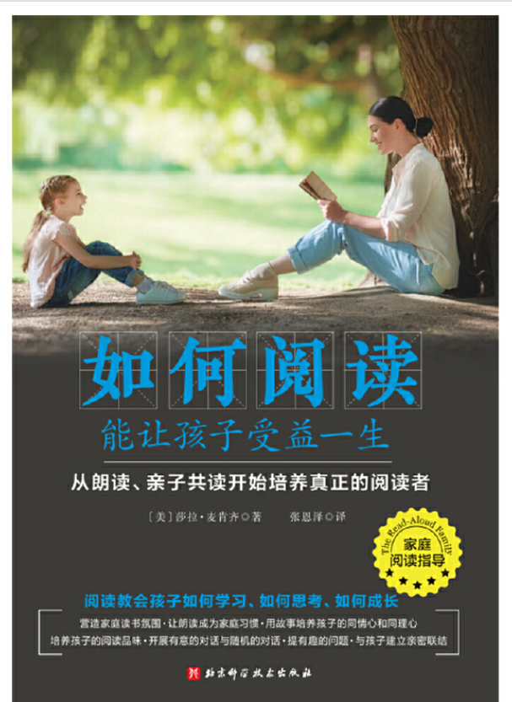
（这本书的电子书，大家在 微信读书 的小程序里也可以搜到免费的电子书。不过这一类的理论书还是备一本纸质书更方便一些：）
10个有趣的问题：
1、书中的人物想要什么？为什么他得不到？
2、书中的人物应该这么做吗？
3、X与Y有何相同之处？又有何不同之处？
4、谁是故事中最 的人？
5、这个故事或人物让你想起了什么？
6、书中的人物最怕什么？
7、如果你是作者，你会对故事的背景或主人公做哪些改动？
8、最让你惊讶的是什么？
9、书中的哪个角色最能让你联想到自己？
10、这本书（或这一章）中的哪些内容最让你难忘？
——摘自《让孩子受益一生的阅读》
今天我们要分享的，是其中4个最常用、最好用、最容易出效果的问题（其中一些问题我会结合我个人的阅读实践，对问题作些延展，以便更好用、更适用：）
1、书中的人物想要什么？为什么他得不到？（延展：他为什么能得到？\能做到？）
2、书中的人物应该这么做吗？（延展：他还可以怎么做？）
3、书中的哪个角色最能让你联想到自己？
4、最让你惊讶的是什么？

好，我们一个一个来。我会结合绘本实例来说一说哪一类型的绘本比较适合问这些问题，同时也会简单分析一下，这个问题有什么意义。
1、书中的人物想要什么？为什么他得不到？（延展：他为什么能得到？\能做到？）
想要什么：“得到\得不到”以及“为什么得到\得不到”通常就是作者通过故事想要表达的主旨，和孩子一起讨论这个问题，也是梳理故事、探索故事主题、以及故事跟我们自己的联系、对我们产生作用的过程。
回答这个问题，不仅需要孩子知道故事在讲什么，还需要主动思考故事的意义。通过这样的探讨交流，不仅对孩子的阅读能力有帮助，而且也能实现阅读的最终价值，那就是，帮助我们成长一个更好的人。
适合绘本类型：
A、得不到＼为什么没有得到：这个问题比较适合那些主人公克服重重困难仍然没有实现故事开始时想做的事情或愿望的故事——反思
这一类故事会让孩子思考那些故事主人公身上存在的某些问题或认知偏差，进而思考自己是否也存在类似问题、人性的弱点或认知偏差，甚至大人思考这些问题时，观照自己也会有发现。
举个例子：《女巫温妮》
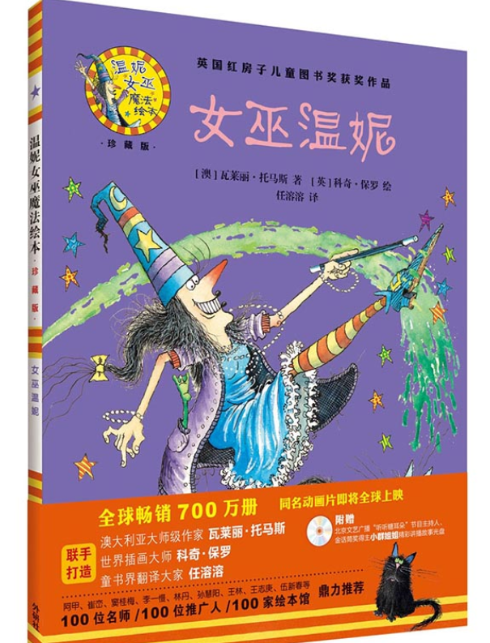
《女巫温妮》：女巫温妮和黑猫威尔伯住在一栋黑色的房子里，房子里的东西也全是黑色的。温妮看不清威尔伯，有时会被他绊倒。这可真麻烦！于是，温妮朝威尔伯举起了魔法棒……阿布拉卡达布拉！你们猜，这下子，会发生什么事情呢？
大家如果读过这个故事就会发现，温妮为了解决在自己的黑色房子里老是看不清威尔伯的麻烦，把威尔伯变成了有颜色的猫，这时候，她的麻烦解决了吗？为什么没有解决她的麻烦呢？最后，她又是怎么解决这个麻烦的呢？
读完这个故事，我们就可以和孩子一起讨论这个有趣的问题：把威尔伯变成有颜色的猫，为什么不能解决问题。这个时候，孩子需要回到故事文本去表面的答案，也可以从深层次去探索为什么解决不了问题。
这个问题可以结合故事情节来分层次讨论，第一个层次是变成了其他的颜色，在某些地方还是会遇到麻烦；另外一个层次就是威尔伯自己是否愿意变成别的样子。当然，正是因为这样的开放性问题没有固定的答案，有时孩子还会有意想不到的精彩答案。
和孩子一起讨论问题的时候，不一定非要孩子给出一个答案或结论，没有统一答案或结论的探索过程，本身就是有价值的。
留个作业：《爱心树》是大家都熟悉的绘本。大家可以结合这个问题来思考一下故事中出现的两个人物，男孩和大树，他们分别想得到什么？为什么没有得到？这个问题非常也适合和家长们一起探讨关于亲子关系、甚至人生要义等大问题。
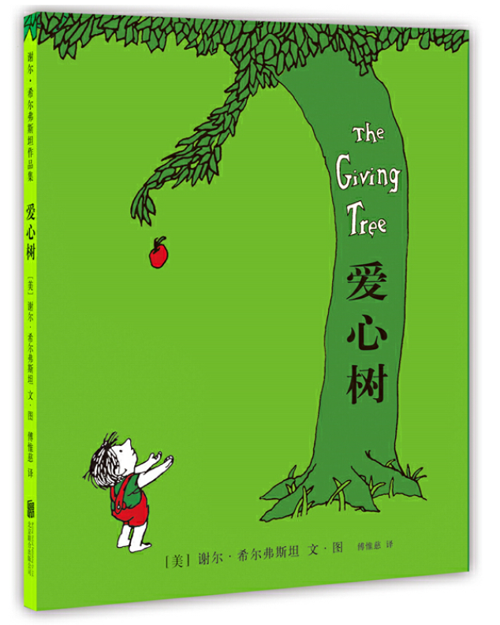
也可以思考一下《西奥多和会说话的蘑菇》，想一想，西奥多想得到什么？他为什么没有得到？或者还可以从另外一个角度想一想，西奥多的朋友们想得到什么，他们得到他们想要的东西了吗？
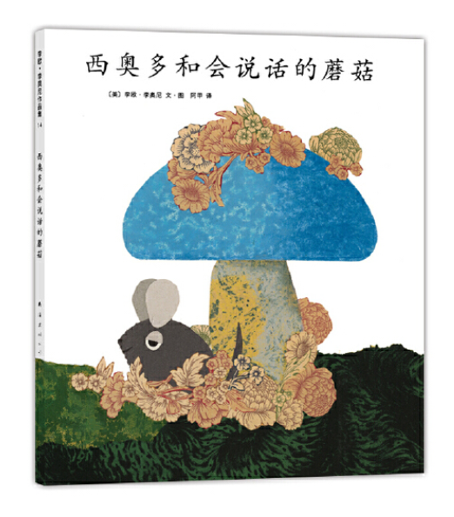
B、得到＼为什么能够得到：这个问题比较适合那些主人公克服重重困难最终实现故事开始时想做的事情或愿望的故事——励志
举个例子：《大脚丫跳芭蕾》
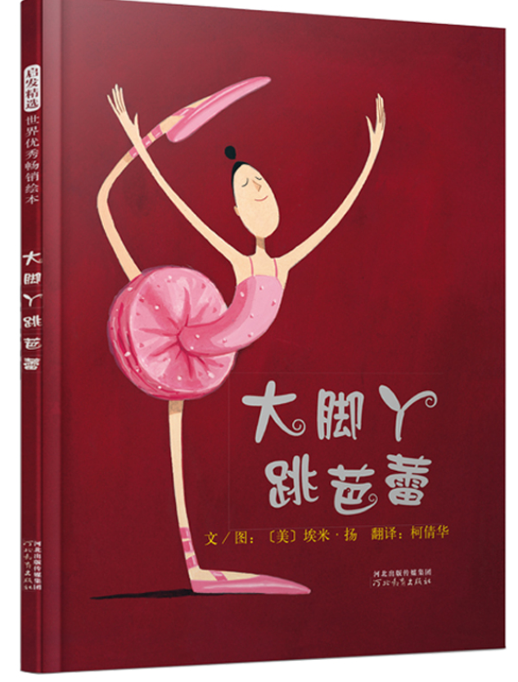
读这本绘本的时候，大家就可以和孩子一起讨论这个问题。大脚丫想做的事情是什么？她为达到这个目标做了哪些事情？你认为她为什么能实现自己的愿望？
通过这样的问题，不仅是梳理故事的过程，同时故事传递的意义在这样的交流讨论中也会逐渐显山露水。这样的阅读，就不仅仅是了解个故事情节的阅读了。
留个作业：读一读这本绘本，试着讨论主人公最想得到的是什么？他为什么能得到？
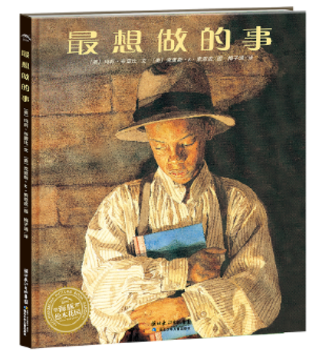
2、书中的人物应该这么做吗？（延展：你认为他还可以怎么做？）
适合的绘本类型：
A、行为规范或有教育意义的绘本——帮助孩子认识到某些不良行为的危害从而纠正某些行为偏差
举个例子：《野猫军团》
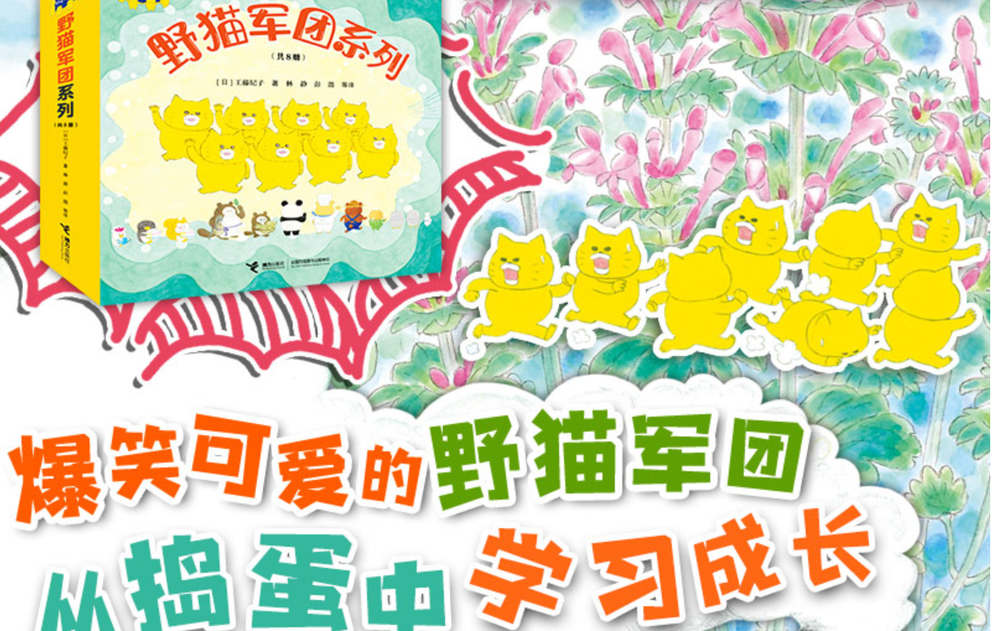
在这套绘本中，调皮的野猫军团有各种各样的“危险”行为，和孩子一起阅读的时候，可以和孩子一起聊一聊，他们这样做可以吗？可能会导致什么样的结果？如果是你的话，你会怎么做？通过这样的讨论，不仅可以把被动的听故事变成主动的思考，还可以拓展孩子解决问题的思路。
关于这个问题，我原来也写过一篇文章，在公众号里可以找到：
https://mp.weixin.qq.com/s/IAXWjPAHjqQi1rxrIRoVSg
B、故事中人物的行为有争议或故事有一个开放性结局的绘本。
这个问题，最常见的例子就是著名的《是谁嗯嗯在我的头上》了。这样的结尾，可以让孩子来评价一下小鼹鼠的行为，尤其是如果跟一群孩子一起阅读的时候，这样的讨论会更有意思。
还有，李欧.李奥尼的绘本也非常适合用来作这样的讨论，有些问题，不提的话就轻轻滑过，也就错过了很多通过故事带孩子认识人和世界的机会。大人可能会觉得这些问题看似有些深奥，但其实不然，孩子从自己的感知出发，会有自己的答案。而每一本绘本，都有可能给孩子带来一点新的东西。通过阅读和交流讨论，又会进一步拓展和丰富孩子的认知。
留个作业：和孩子一起读《蒂科与金翅膀》的时候，和孩子一起讨论一下，蒂科应该再回到朋友们中间吗？为什么？
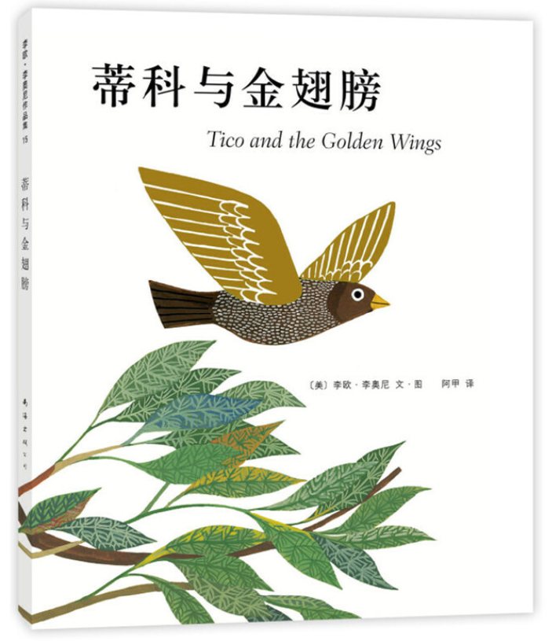
3、书中的哪个角色最能让你联想到自己？
适合绘本类型：书中角色较多，对同一件事有不同看法或做法的故事。通过交流和讨论，帮助孩子拓展认知，修正自己的观点或看法，让孩子对自己和他人有更多的了解。
举个例子：《鸭子骑车记》
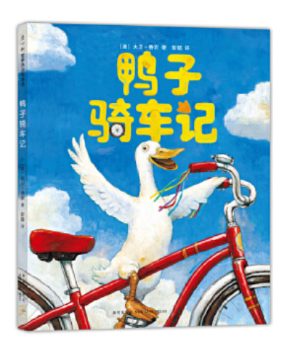
在这个故事中，对于鸭子骑车这件事，动物们有不同的看法和表现。可以和孩子聊一聊，你的看法比较接近故事中的哪个动物？对角色的认同很多时候，也是一种自我投射。通过这样的讨论，我们可以了解到孩子对某些事情的一些真实看法。更重要的是，通过和更多人一起同读一本书，交流不同的看法，观点和观点的碰撞，总会有新的东西出现，对于参与交流的对象，这些新的东西，就是收获。也是通过阅读打开视野的一种很有效的方法。
留个作业：读一读绘本《森林里有一块空地》，说一说，对于空地用来做什么，你跟故事中的哪个动物的想法比较接近？或者，你有什么别的想法？通过这样的提问，带孩子展开想象并进行表达，无论对提升孩子的想象力还是语言表达能力，都是帮助的。
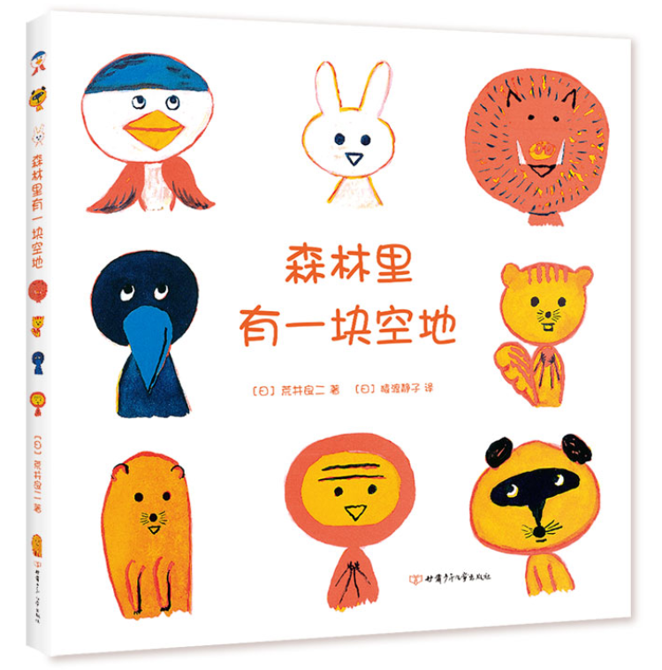
4、最让你惊讶的是什么？
适用绘本类型：几乎所有绘本都适用。常用常惊喜。
这个问题是一个特别好的问题，如果日常阅读中经常和孩子一起交流这个问题，你会发现有很多好处。比如可以让孩子读绘本更专注，从绘本图文中更多的细节，读得也会更有乐趣。比如很多读者会乐此不疲地寻找安东尼.布朗绘本中无处不在的香蕉，以及一些有隐喻意义的图画细节。还有很多绘本中一般人发现不了的细节或一些神来之笔，都是会让孩子更爱阅读的原因。
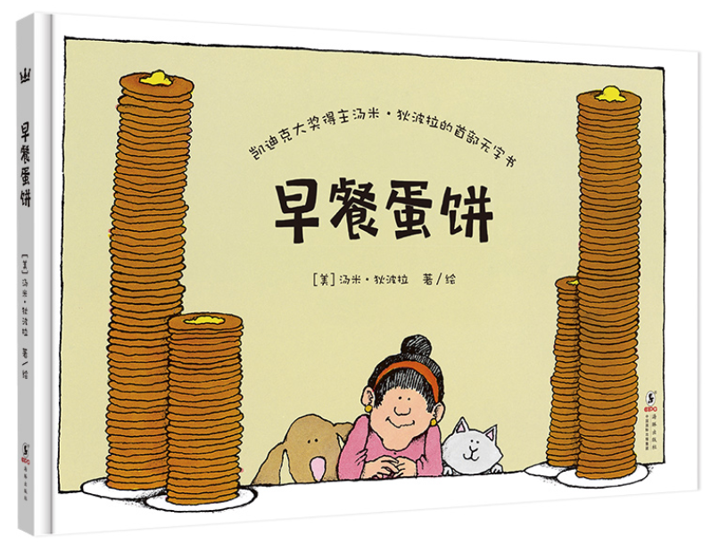
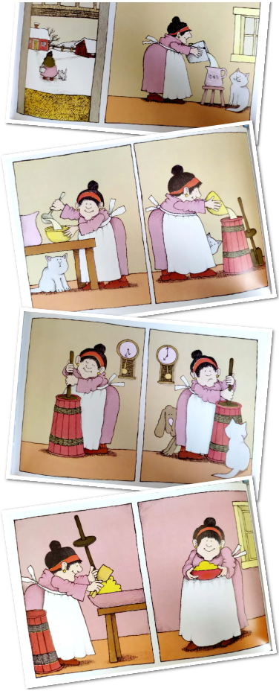
比如我读绘本《早餐蛋饼》的时候，非常惊讶的一点就是，原来黄油是通过搅拌牛奶得到的（通过图画中的时钟可以看出需要多久）。如果孩子也对这些地方感兴趣的话，可以顺着这个点拓展更多的常识。也是一件有意思的事情。
另外，读完一本书，能让读者感到惊讶的地方，一般来说，都是读者的认知盲区，通过阅读和发现，很多时候，真的会有刷新认知的作用。
比如在我们前面提到的这本书中，作者就举了一个例子，提到自己和孩子一起读《赶牛车的人》的时候，问孩子们对书中的哪部分内容感到最惊讶。“其中一个马上说，在父亲动身去朴次茅斯市场之前，这家人竟然经历了那么长时候的辛苦劳作，这让她十分惊讶。她的回答引发了一场意想不到的讨论，我们进一步阅读了大量关于18世纪和19世纪新移民生活的书。就这样，一个关于《赶牛车的人》的问题为我们打开了一个全新的世界。”
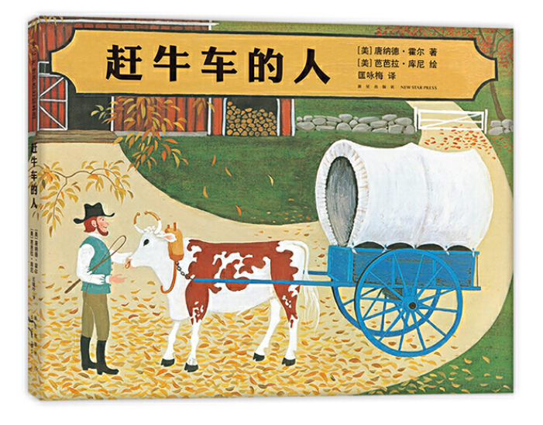
是的，很多时候，这个问题会为我们打开一个美丽新世界。一个不可思议有时候会为我们带来一连串的惊喜。
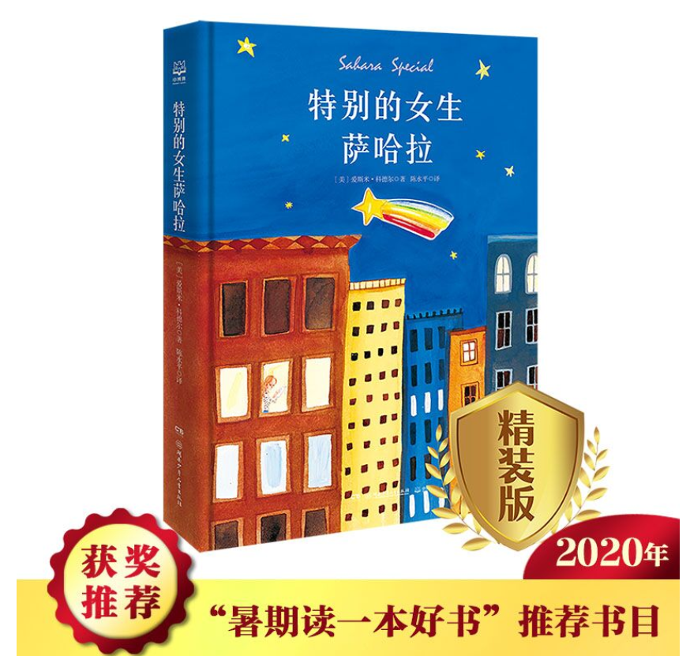
这里给大家分享一个我最近的阅读体会吧。最近在读一本儿童小说《特别的女生萨哈拉》。让我惊讶的是，一本看上去如此轻巧好读的成长小说，居然有这么丰富的内容。不仅有很多可以切入讨论的角度，关于成长、关于教育、关于同伴相处等等孩子成长中会碰到的问题，在书中都有涉及。同时还能从书中学到很多指导这个年龄段孩子的阅读和写作问题的有效方法。
仅仅拿书中波迪老师关于阅读和写作的一些建议，就有很多地方值得学习。
关于阅读：书中很多波迪老师和学生一起阅读《伊索寓言》和创编故事，波迪老师的引导和启发，也会给我们很多和孩子一起聊书的思路。
关于写作的就更多了：
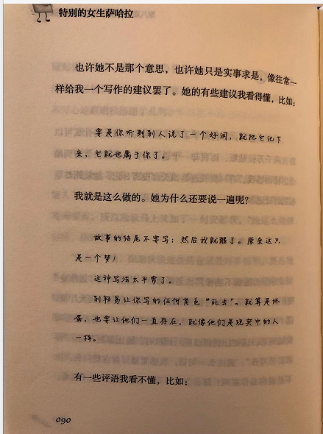 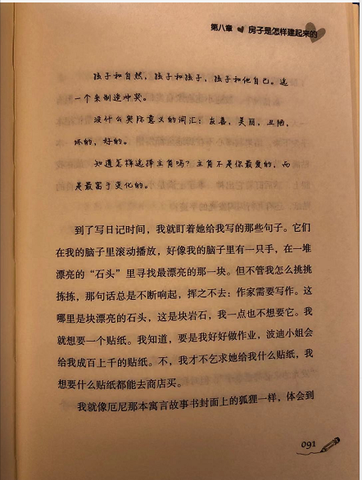
如何区别主要人物？——“不是你最爱的，而是最富于变化的。”
关于这一点，大家也可以运用在阅读很多绘本上，比如读一个故事，从故事的开始到故事的最后，主人公发生了什么样的变化？这些变化又是怎样发生的？在这个过程中，主人公做过什么？周围的人又给他提供了怎样的支持或者制造了什么样的阻力？如果有了这样一些分析，再深入下去，一本书就会读得透透的。
所以说，一本好的儿童文学作品，不亚于一部教育专著。你能发现的让你惊讶的越多，你就越能从中学习到更多。
好了，因为时间关系，我们今天的 约绘 就到这里。下次再跟大家分享更多关于阅读中的讨论和交流的问题。我觉得这是阅读中非常重要的一环，也是把阅读从单纯地听个故事到深度阅读的有效手段。

